Воссоздать комплекс ИНИОН РАН планируют до конца текущего года на Нахимовском проспекте
09.08.2021

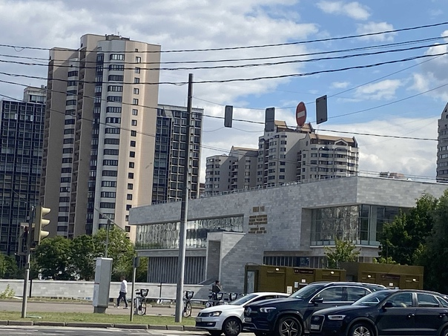
На Нахимовском проспекте в Черемушках ведутся масштабные работы по воссозданию комплекса ИНИОН РАН. Завершить строительство и благоустройство планируют строго в отведенные сроки – до конца 2021 года.
Работы по отделке фасада здания уже завершены. В настоящее время ведутся работы по внутренней отделке, устройству внутренней инженерии и благоустройству территории вокруг.
Стоит отметить, само здание библиотеки восстановили в соответствии с проектом советского архитектора Якова Белопольского, однако, с учетом современных нормативов и стандартов проектирования.
Напомним, здание библиотеки ИНИОН РАН — пример советского модернизма. Его построили в середине 1970-х годов по проекту архитекторов Якова Белопольского, Ефима Вулыха и Льва Мисожникова. В результате пожара 2015 года большая часть здания была утрачена. Произошло обрушение конструкций, которые затем разобрали для спасения уцелевших книг.
ФОТО: Лидия Ладунец

Адрес страницы: http://cheremush.mos.ru/presscenter/news/detail/10166138.html
Управа района Черемушки города Москвы

